مراحل إنجاز المشروع

الرّســم الـتـّوضـيـحــي | الـمـضـمــون الـتــّقــنــي | المـرحـلة
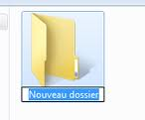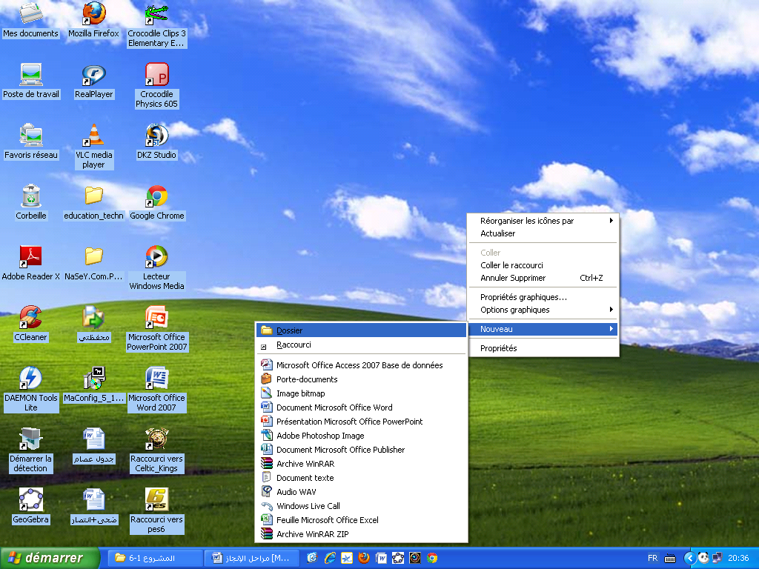 | - أنقر بالزر الأيمن للفأرة في مكان فارغ من سطح المكتب وأختار جديد وأنقر على ملف.  - أكتب اسم المجموعة وأضغط على دخول بلوحة المفاتيح. | إنشاء مجلد
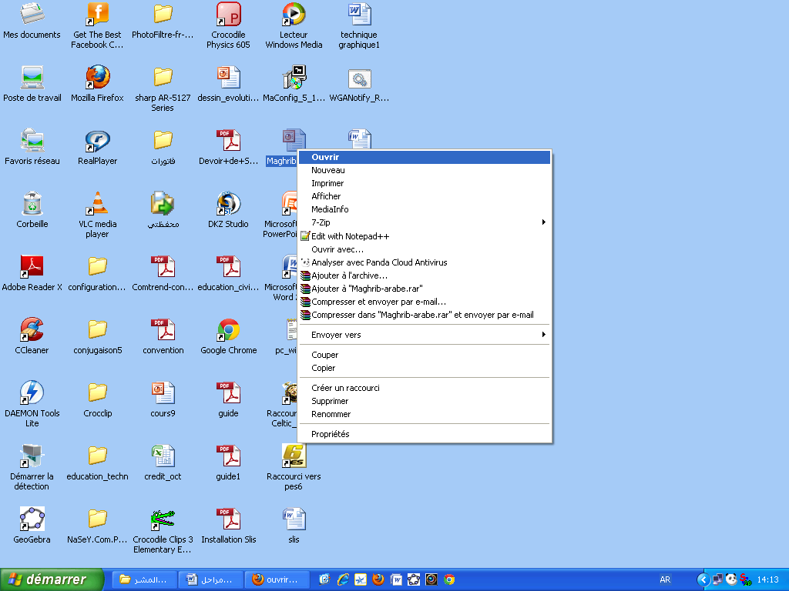  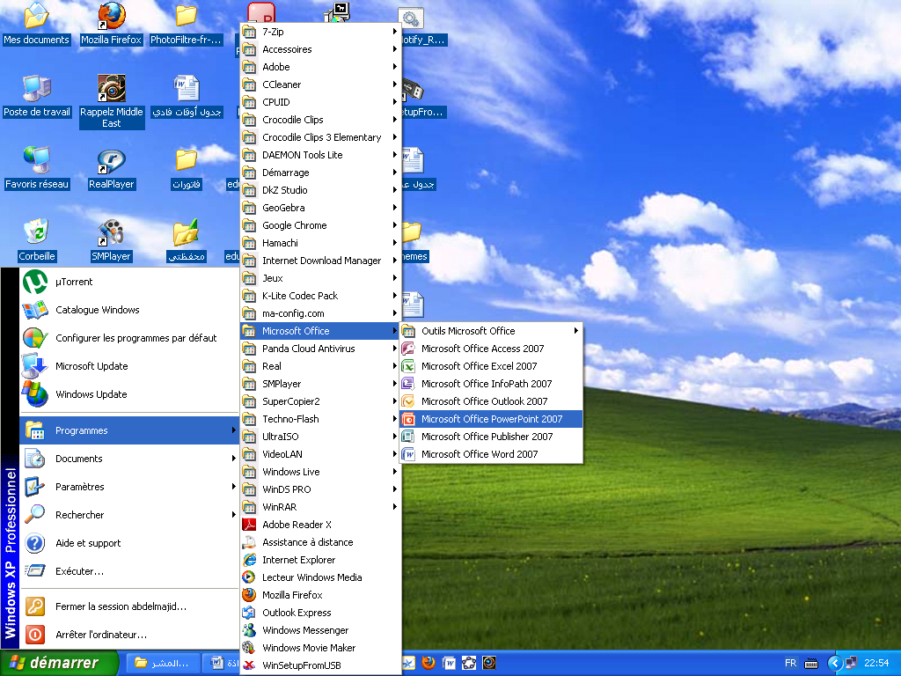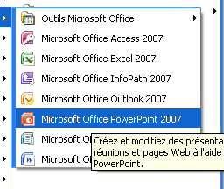 | - انقر على زر "إبدأ"  - اختار" برامج "  - انقر على " برمجية إعداد عروض"من قائمة البرمجيات  أو  - انقر مرتين على أيقونة اختصار البرمجية انطلاقا من سطح المكتب.  - أنقر الزر الأيمن على أيقونة اختصار البرمجية بسطح المكتب وأختار فتح من القائمة.  - أنقر على اختصار البرمجية بالفأرة مرة واحدة ثم أضغط على مفتاح دخول بلوحة المفاتيح. | فتح برمجية إعداد العروض
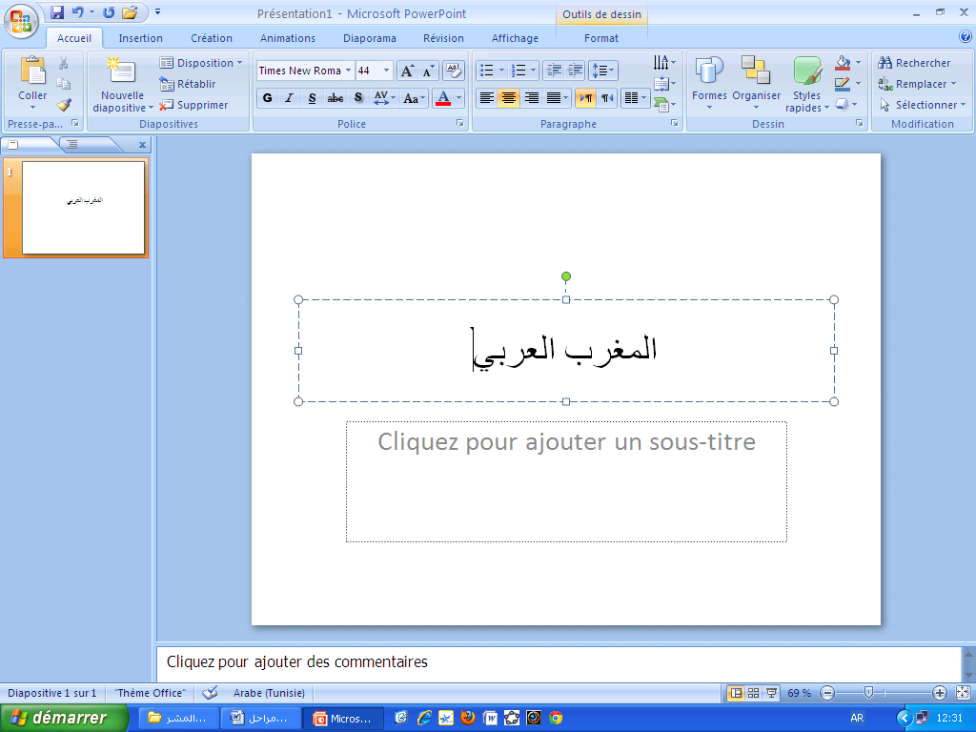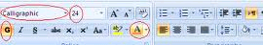 | - أضع مؤشر الفأرة على الإطار الأول وأكتب العنوان.  - أضع مؤشر الفأرة على الإطار الثاني وأكتب النص.  - بعد اختيار النص أنقر على السهم المتجه إلى أسفل لفتح خانة حجم الخط.  - أنقر على السهم المتجه إلى أسفل لفتح خانة نوعية الخط.  - أنقر على أيقونة تموضع النص (يمين،وسط،يسار) | إدراج النصوص
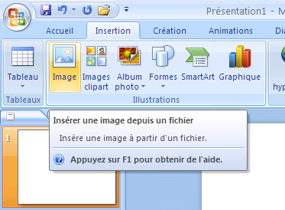  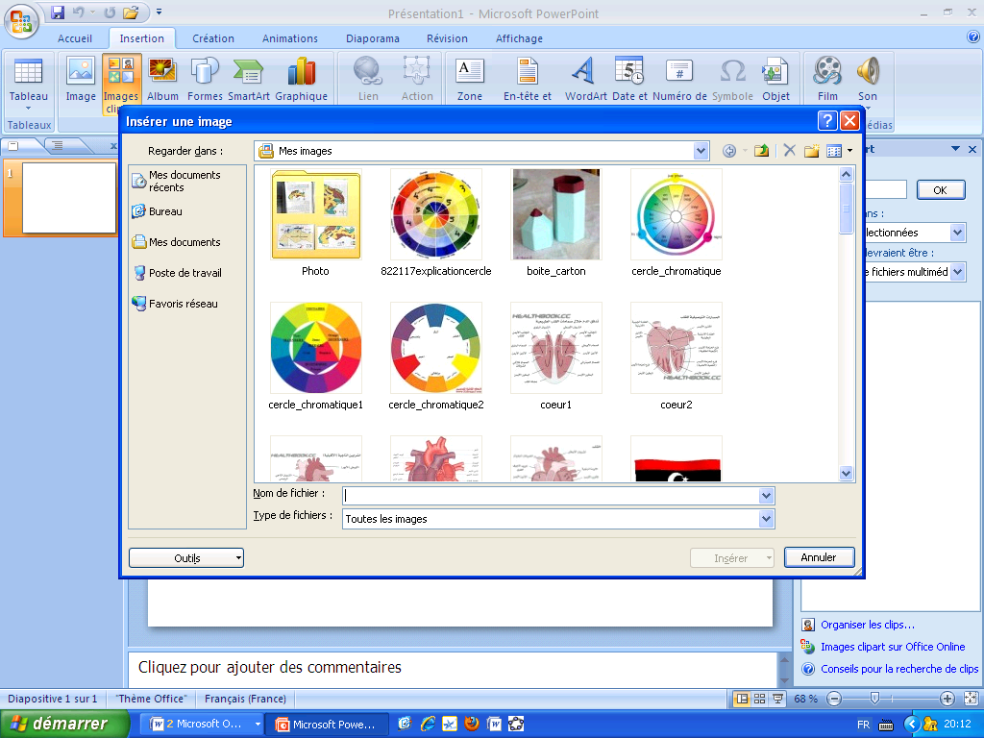  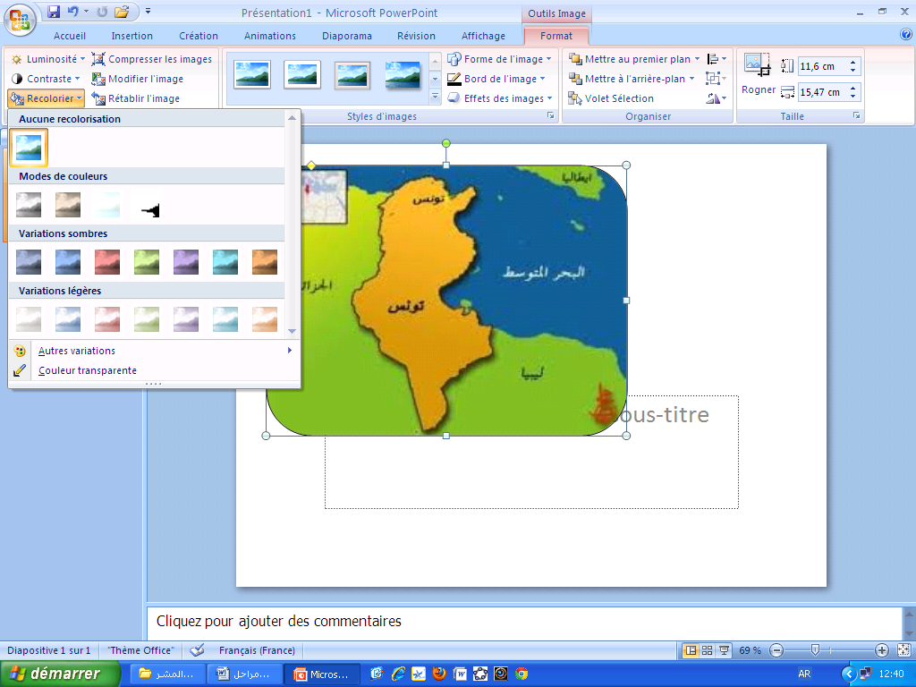 | - من شريط القوائم أختار "إدراج"  - من قائمة "إدراج" أختار "صورة"  - من النافذة المفتوحة أختار الصورة المناسبة وننقر "إدراج"  - ندخل التعديلات على الصورة بعد النفر عليها (الإطار،الإضاءة،الوضوح ،الحجم ...) | إدراج الصور
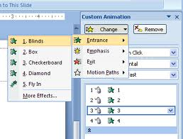  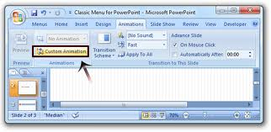 | - من شريط القوائم نختار "تحريك"  - أختار "تحريكـ مخصص"  - أنقر على النص أو الصورة .  - أنقر على إضافة تأثير.  - أختار فتح لكيفية ظهور النص  - أختار تركيز التأثير الأساسي  - أختار غلق لكيفية اختفاء النص  - أختار مسار لانتقال النص في مسار معين. | إدراج تأثيرات على النصوص والصور
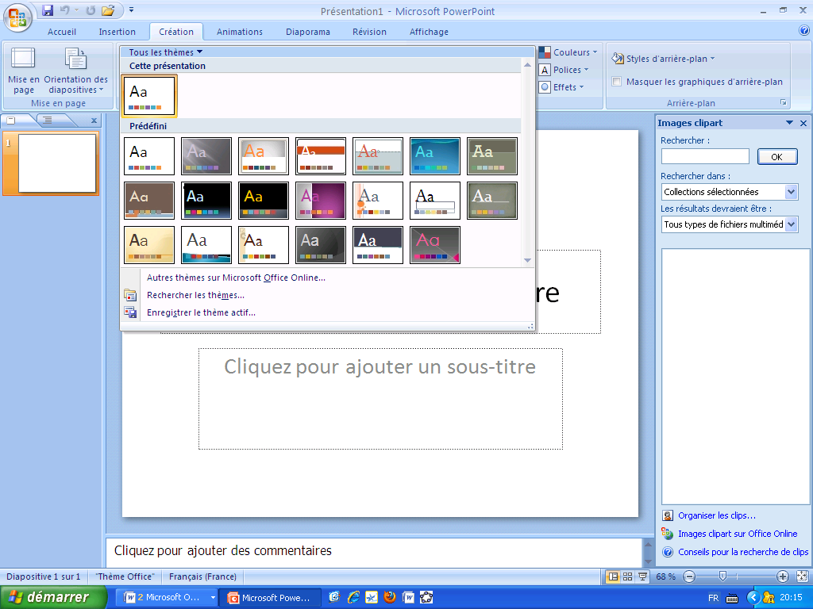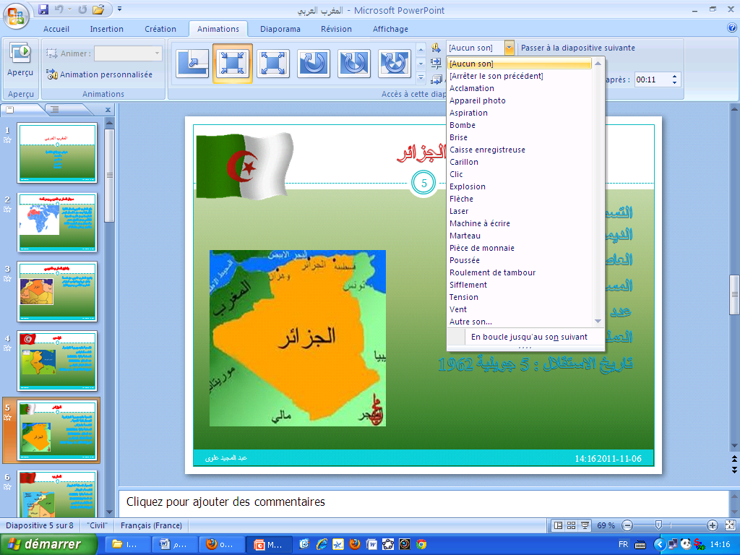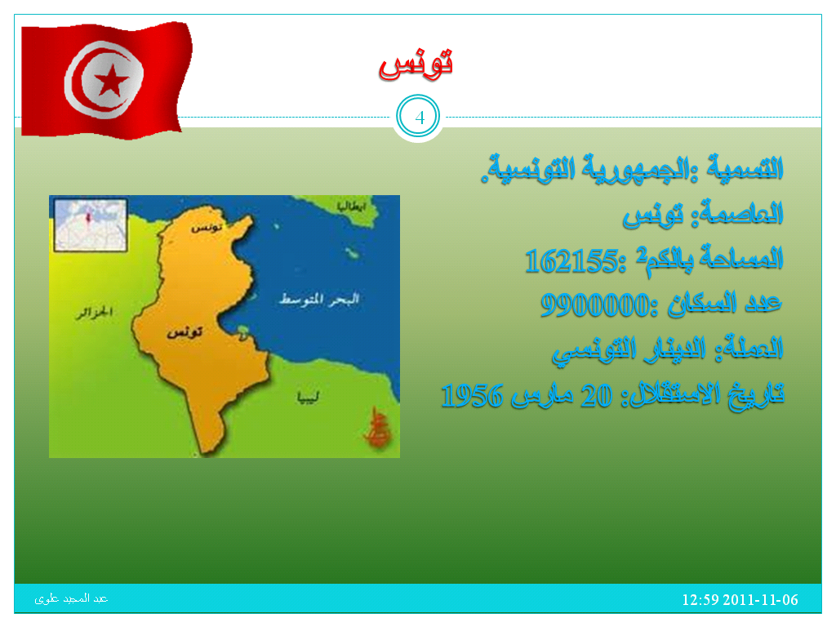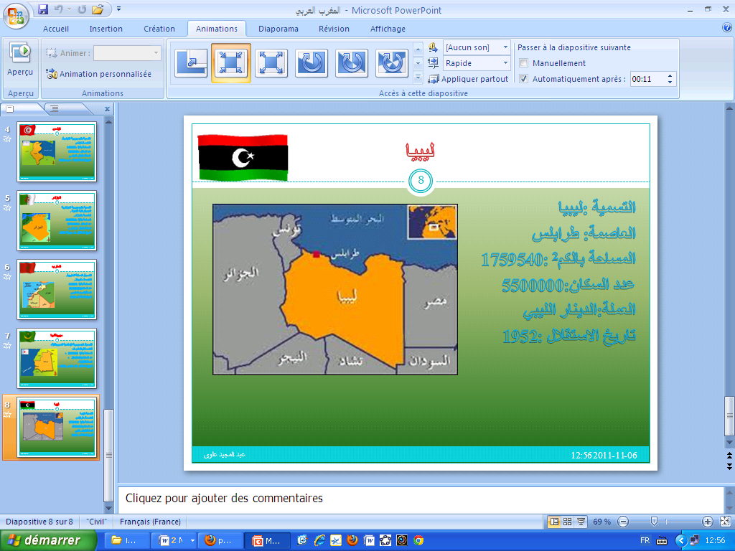 | - من شريط القوائم نختار" صنع"  - نختار الخلفية المناسبة بعد معاينة كل النماذج المتاحة أو نختار صورة كخلفية.  - من شريط القوائم نختار "تحريكـ "  - أختار الصوت المرافق  - أختار سرعة الانتقال من شريحة إلى أخرى.  - أختار كيفية الانتقال من شريحة إلى أخرى :يدوي أو آلي.  - أنقر على زر قراءة أو شريحة للمعاينة.  - أضغط مفتاح f5 بلوحة المفاتيح لمشاهدة العرض بملء الشاشة. | إدراج تأثيرات الانتقال بين الشرائح والخلفية

